Министерство науки и высшего образования Российской Федерации

Федеральное государственное бюджетное образовательное учреждение

высшего образования

«Вятский государственный университет»

Колледж ВятГУ

**ОТЧЕТ**

**ПО ЛАБОРАТОРНОЙ РАБОТЕ №1**

**«ВЫЧИСЛЕНИЕ ЗНАЧЕНИЯ ФУНКЦИИ»**

**ПО ДИСЦИПЛИНЕ «ОСНОВЫ АЛГОРИТМИЗАЦИИ И ПРОГРАММИРОВАНИЯ»**

Выполнил: студент учебной группы

ИСПк—202-52-00

Сысолятин Никита Дмитриевич

Преподаватель:

Сергеева Елизавета Григорьевна

Киров

2022

**1. Цель лабораторной работы**

Изучить базовую структуру организации программы и основные конструкции языка программирования Pascal.

**2. Формулировка задания**

Вариант: 17  
1. Написать программу, вычисляющую значение функции:  
-x*cos(2 * x) + e ^ x/ cos(2 * x), если х < -6;

x/38, если -6 <=х<-5;  
ln (x) – 58, если -5 <=х < 2;  
42 - lg(x), если 2 <= х.  
2. Вычислить значение функции на интервале [8; 4] с шагом 0,3.

**3. Схема алгоритма**

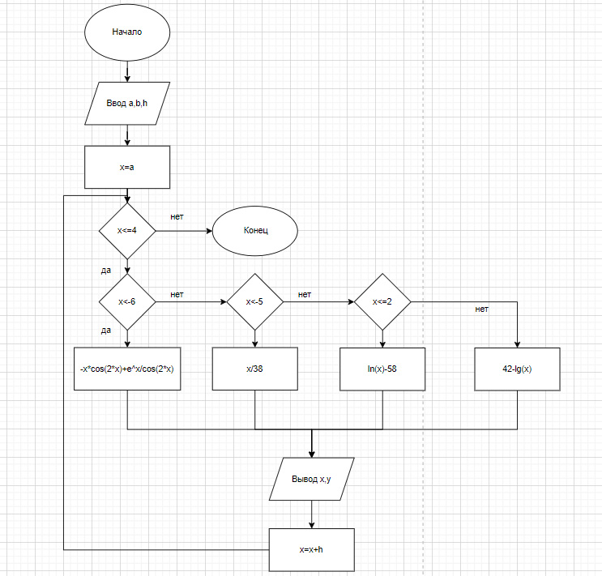

Рисунок 1 - Схема алгоритма

**4. Код программы**

**Program** Nikita;

**var** x,a,b:real;

y,h:real;

**begin**

writeln('Введите промежуток a и b и шаг h');

read(a,b,h);

x:=a;

**while** x<=b **do**

**begin**

**if** x<-6 **then** y:=x*cos(2*x)+power(e,x/cos(2*x))

**else if** (x<-5) **then** y:=x/38

**else if** x<=2 **then** y:=ln(x)

**else** y:=42-Log(x);

writeln('x = ', x:1:2, ' y = ',y:1:2);

x+=h;

**end**;

**end**.

**5. Результат выполнения программы**

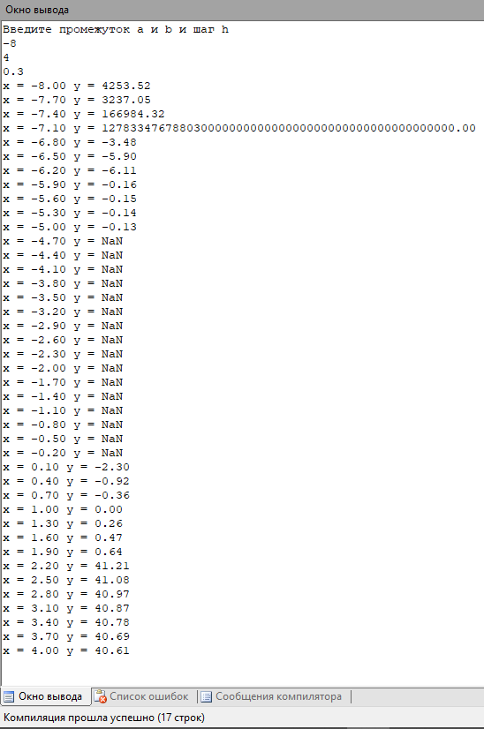

Рисунок 2 - Результат выполнения программы

**6. Вывод**

Во время выполнения лабораторной работы была достигнута её цель: изучение базовой структуры организации программы и основные конструкции языка программирования Pascal.

Для решения задания нужно вспомнить оператор цикла while и оператор условия if. Также нужно знать, как создавать схему алгоритма с использованием конструкции ветвления и конструкции цикл.

В ходе выполнения работы «Вычисление значения функции», иногда возникали ошибки и не понимания. Во время результата выполнения программы вместо значения выводится слово NaN. Выяснилось, что «NaN» появляется в результате подстановки в логарифм отрицательного числа. Но все было решено с помощью одногруппников, интернета и преподавателя, он доступно и понятно изложил весь нужный материал для выполнения данной лабораторной работы.